Prénom : Date :

Le climat dans le monde

1) Les zones climatiques :

Dans le monde, y a 3 types de zones climatiques.
- Les 2 zones polaires sont délimitées par les cercles polaires (Arctique au nord et Antarctique au sud).

- Les 2 zones tempérées sont délimitées par les cercles polaires et les tropiques (tropique du Cancer au nord et tropique du Capricorne au sud).

- La zone chaude se situe entre le tropique du Cancer et le tropique du Capricorne.

Colorie sur les 2 documents les zones climatiques :
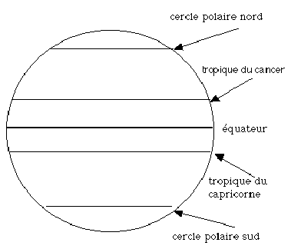
- en bleu les zones froides
- en rouge la zone chaude
- en vert les zones tempérées

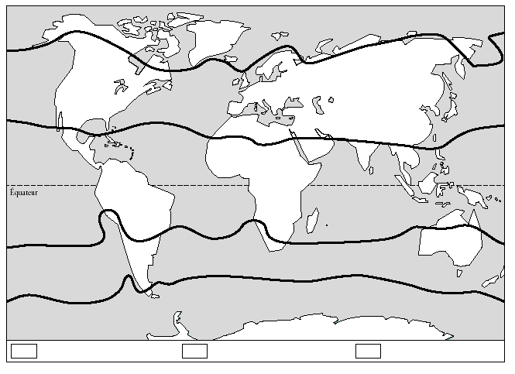

2) Caractéristiques des zones climatiques :

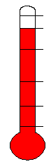
- Zone chaude :
Description :
Les rayons du soleil arrivent perpendiculairement : l’ombre est presque inexistante. Il fait chaud toute l’année.

- Zone froide :
Description :
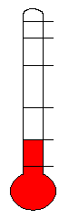
Elle est située près des cercles polaires. Les rayons du soleil sont obliques. Les ombres sont grandes. Il fait froid toute l’année.

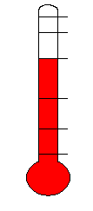
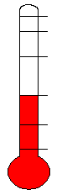
- Zone tempérée :
HIVER
ETE
Description :
Elle se situe entre la zone chaude et les froides. Les rayons du soleil sont plus ou moins obliques. Les quatre saisons sont bien différenciées.

3) Définition du climat :

Le climat est un ensemble de phénomènes météorologiques : températures, vents, précipitations (pluie, neige, etc.).

4) Localisation des climats :

Colorie les climats :
- climats polaires en bleu
- climats tempérés froids en vert clair
- climats tempérés chauds en vert foncé
- climats tropicaux en orange
- climats équatoriaux en rouge
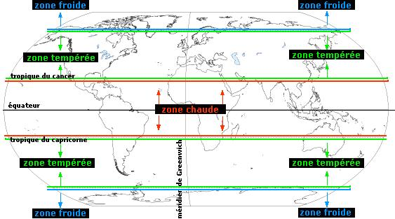

5) Caractéristiques des climats :
Antarctique
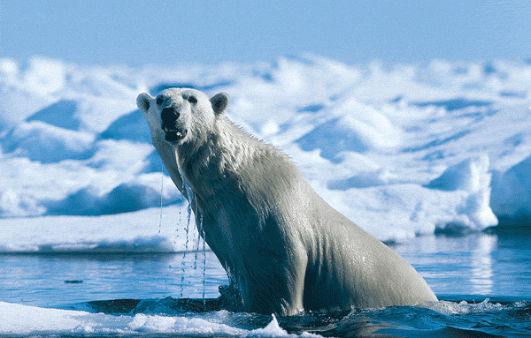
- Climats polaires :

Les températures annuelles sont inférieures à 0°C. Il y a peu de précipitations (neige). Là-bas, il n’y a pas une succession jour et nuit comme chez nous. Il fait nuit 6 mois, puis jour 6 mois. La température peut aller jusqu’à -90°C en Antarctique !!!

Parfois un vent violent et glacial souffle dans ces régions, c’est le blizzard. Les conditions de vie sont si difficiles que quelques animaux seulement et une végétation rabougrie appelée toundra peuvent survivre dans ce milieu.

- Climats tempérés :

Le climat se caractérise par 4 saisons qui sont inversées dans les deux hémisphères. Durant l’hiver, il fait froid et les jours sont courts. Durant l’été, il fait chaud et les jours sont longs. Dans les régions tempérées la végétation est variée :
les forêts d’arbres à feuilles caduques (qui tombent en hiver) laissent place à des prairies dans les milieux plus froids, et à la taïga (forêts de conifères) dans les milieux où le froid est permanent.

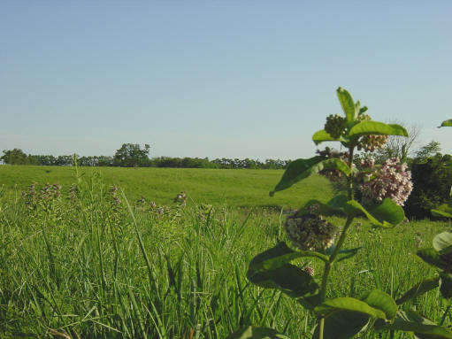
- Froids : La température moyenne du mois de janvier est inférieure à 5°C.

prairie

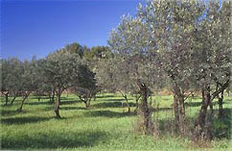
- Chauds : La température moyenne du mois de janvier est supérieure à 5°C. L’été est chaud et sec (➔ climat méditerranéen).

sud de la France

- Climats tropicaux :

- Humide : Les températures sont élevées. Il y a une saison sèche (9 mois) et une saison humide (3mois). Dans la savane (végétation caractérisée par des hautes herbes et généralement des arbres et des arbustes) et la steppe (elle est composée de végétaux de petite taille, adaptés au milieu sec des zones herbacées), on trouve encore de la végétation et quelques animaux.

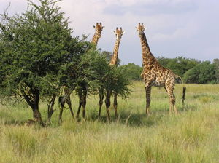
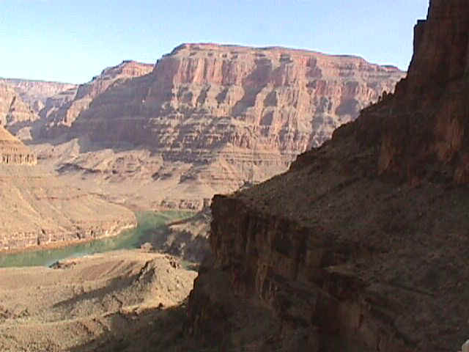

Savane africaine Canyon
- Sec : Plus on s’approche des tropiques, plus le climat est sec et désertique. Les températures peuvent atteindre 70°C, les pluies sont très rares (Sahara). Dans le désert, rien ne pousse et seuls quelques animaux peuvent vivre.
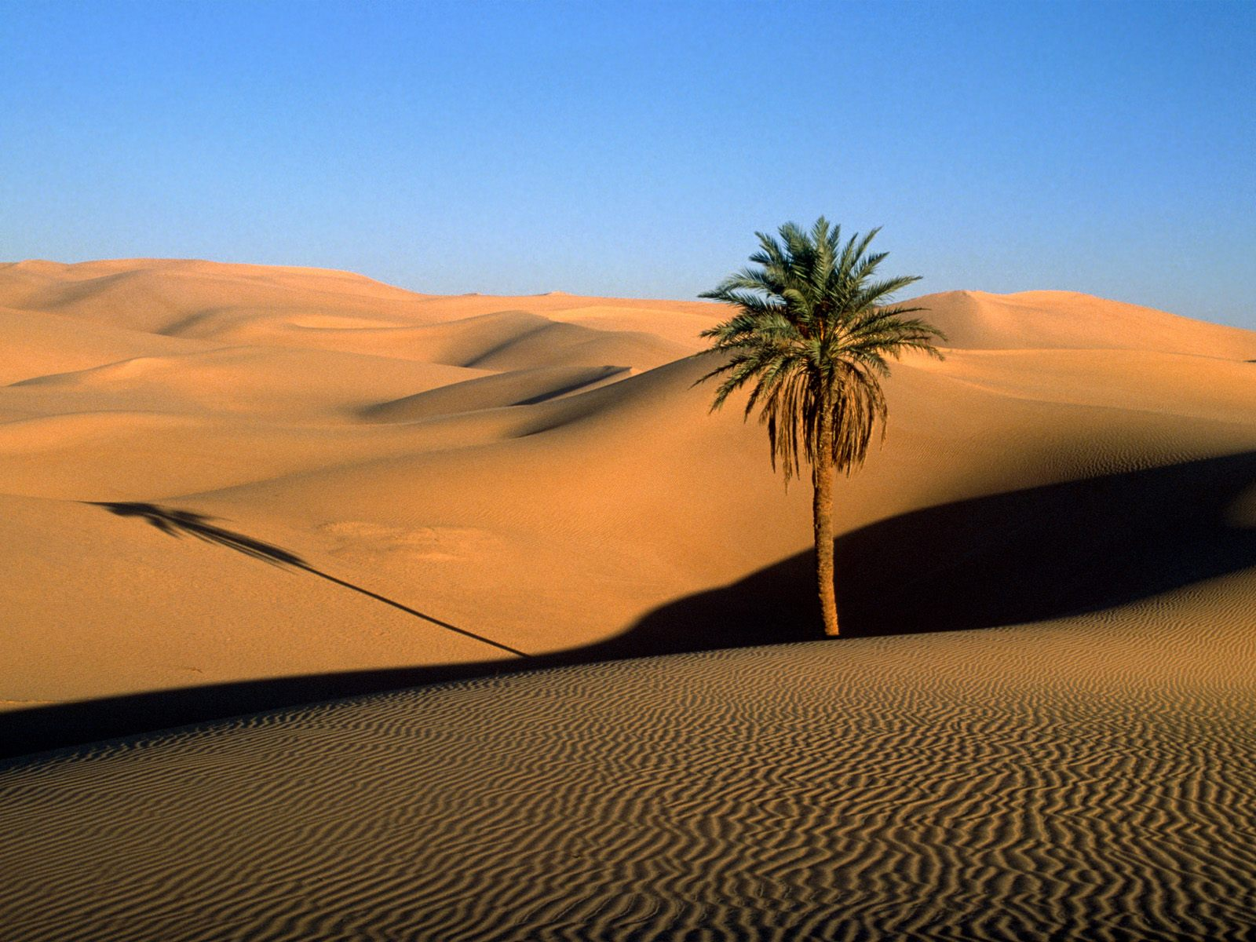

Sahara

- Climats équatoriaux :
Les températures sont élevées. L’humidité est importante, il pleut presque toute l’année. Plus on s’approche de l’équateur, plus le climat est chaud et humide. Les températures sont toujours supérieures à 20°C, les pluies sont très fréquentes. C’est là où s’étend une forêt toujours verte.
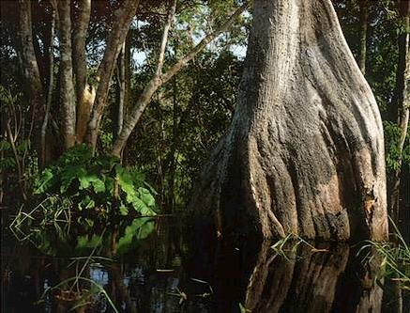

forêt équatoriale

